

**КОМИТЕТ ИВАНОВСКОЙ ОБЛАСТИ**

**ПО ГОСУДАРСТВЕННОЙ ОХРАНЕ ОБЪЕКТОВ**

**КУЛЬТУРНОГО НАСЛЕДИЯ**

**ПРИКАЗ**

|  |  |  |
| --- | --- | --- |
| « »   2023 | г. Иваново | № |

Об утверждении границ территории объекта культурного наследия регионального значения «Ансамбль», I-я пол. XIX в.: «Церковь Рождества Богородицы с интерьером», 1790-1804 гг., «Поклонный столб», II-я половина XIX в., «Поклонный столб», II-я половина XIX в., «Ограда с воротами и лавкой», I-я половина XIX в., (Ивановская область, Савинский район, с. Шапкино, 49)

В соответствии с Федеральным [законом](consultantplus://offline/ref=24D996464547ABF6A53AC601681050E347B69EDD7B9A4D8F71742490589CF97AAD99EAD7FAk7sDF) от 25.06.2002 № 73-ФЗ «Об объектах культурного наследия (памятниках истории и культуры) народов Российской Федерации», Законом Ивановской области от 13.07.2007 № 105-ОЗ «Об объектах культурного наследия (памятниках истории и культуры) в Ивановской области»

п р и к а з ы в а ю:

1. Утвердить границы территории, режимы использования земельных участков в границах территории объекта культурного наследия регионального значения «Ансамбль», I-я пол. XIX в.: «Церковь Рождества Богородицы с интерьером», 1790-1804 гг., «Поклонный столб», II-я половина XIX в., «Поклонный столб», II-я половина XIX в., «Ограда с воротами и лавкой», I-я половина XIX в., (Ивановская область, Савинский район, с. Шапкино, 49) согласно приложению к настоящему приказу.

2. Отделу государственного надзора и учета объектов культурного наследия комитета Ивановской области по государственной охране объектов культурного наследия:

2.1. Уведомить заинтересованных лиц о принятии настоящего приказа;

2.2. В установленном порядке внести в Единый государственный реестр недвижимости сведения о границах территории объекта культурного наследия.

|  |  |
| --- | --- |
| Председатель комитета | А.С. Рожкова |

Приложение

к приказу комитета

Ивановской области

по государственной охране

объектов культурного наследия

от №

Границы

территории объекта культурного наследия регионального значения «Ансамбль», I-я пол. XIX в.: «Церковь Рождества Богородицы с интерьером», 1790-1804 гг., «Поклонный столб», II-я половина XIX в., «Поклонный столб», II-я половина XIX в., «Ограда с воротами и лавкой», I-я половина XIX в., (Ивановская область, Савинский район, с. Шапкино, 49)

М 1:10000

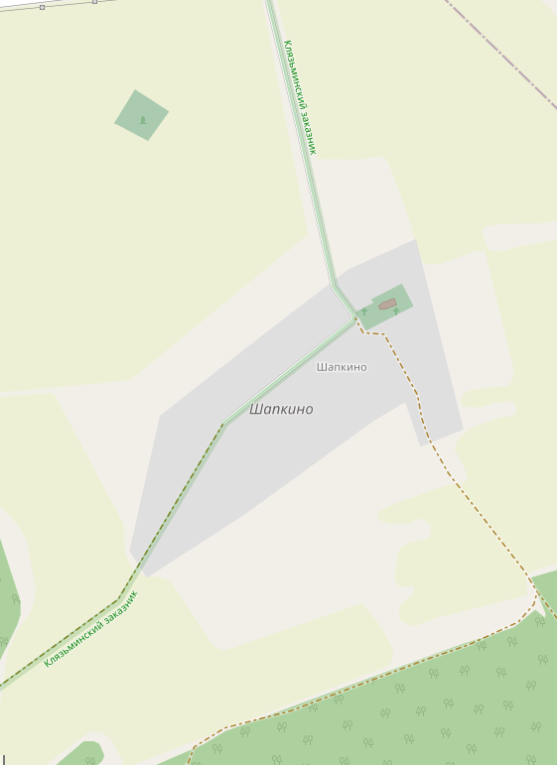

Условные обозначения:

Месторасположение объекта культурного наследия.

М 1:500

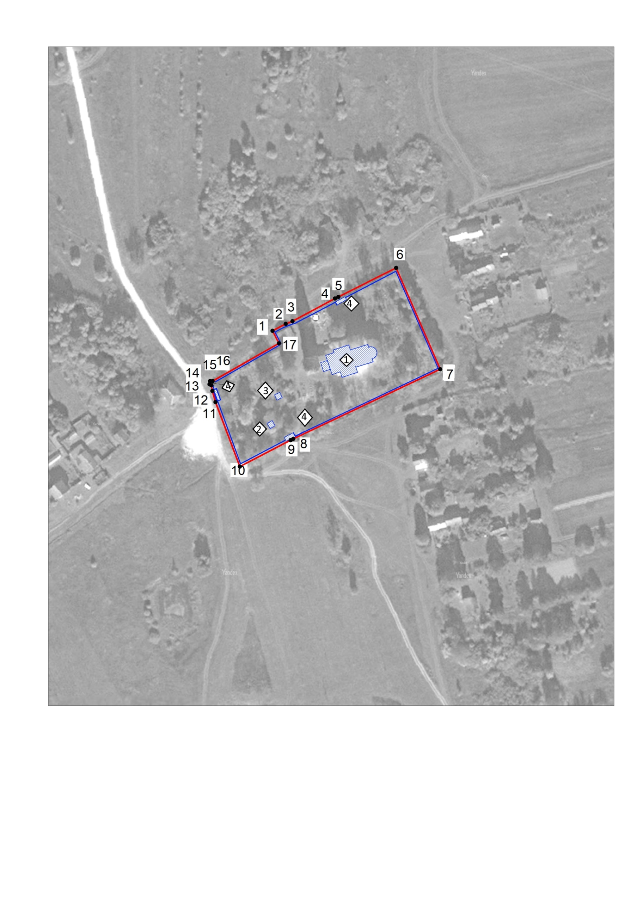

Характерная (поворотная) точка границы территории объекта культурного наследия и ее номер.

Объект культурного наследия в составе: 1 – Церковь Рождества Богородицы, 2 – Поклонный столб, 3 – Поклонный столб, 4 – Ограда с воротами и лавкой.

Граница территории объекта культурного наследия.

Условные обозначения:

Координаты

характерных (поворотных) точек границ территории объекта культурного наследия регионального значения «Ансамбль», I-я пол. XIX в.: «Церковь Рождества Богородицы с интерьером», 1790-1804 гг., «Поклонный столб», II-я половина XIX в., «Поклонный столб», II-я половина XIX в., «Ограда с воротами и лавкой», I-я половина XIX в., (Ивановская область, Савинский район, с. Шапкино, 49)

Система координат МСК-37

|  |  |  |
| --- | --- | --- |
| Номер поворотной точки | Координаты | |
| X | Y |
| 1 | 253275.67 | 253204.95 |
| 2 | 253280.27 | 253213.60 |
| 3 | 253281.96 | 253218.10 |
| 4 | 253296.88 | 253245.85 |
| 5 | 253297.91 | 253248.00 |
| 6 | 253316.88 | 253285.79 |
| 7 | 253250.69 | 253314.65 |
| 8 | 253205.03 | 253218.58 |
| 9 | 253204.16 | 253216.79 |
| 10 | 253186.85 | 253183.54 |
| 11 | 253229.13 | 253167.73 |
| 12 | 253236.38 | 253165.63 |
| 13 | 253240.10 | 253164.94 |
| 14 | 253240.79 | 253163.72 |
| 15 | 253242.76 | 253164.08 |
| 16 | 253242.79 | 253165.87 |
| 17 | 253267.54 | 253209.20 |
| 1 | 253275.67 | 253204.95 |

Описание

границ территории объекта культурного наследия регионального значения «Ансамбль», I-я пол. XIX в.: «Церковь Рождества Богородицы с интерьером», 1790-1804 гг., «Поклонный столб», II-я половина XIX в., «Поклонный столб», II-я половина XIX в., «Ограда с воротами и лавкой», I-я половина XIX в., (Ивановская область, Савинский район, с. Шапкино, 49)

| Прохождение границы | | Описание прохождения границы |
| --- | --- | --- |
| от точки | до точки |
| 1 | 2 | в северо-восточном направлении 9,80 м. |
| 2 | 3 | в северо-восточном направлении 4,80 м. |
| 3 | 4 | в северо-восточном направлении 31,51 м. |
| 4 | 5 | в северо-восточном направлении 2,38 м. |
| 5 | 6 | в северо-восточном направлении 42,28 м. |
| 6 | 7 | в юго-восточном направлении 72,20 м. |
| 7 | 8 | в юго-западном направлении 106,36 м. |
| 8 | 9 | в юго-западном направлении 1,99 м. |
| 9 | 10 | в юго-западном направлении 37,47 м. |
| 10 | 11 | в северо-западном направлении 45,14 м. |
| 11 | 12 | в северо-западном направлении 7,54 м. |
| 12 | 13 | в северо-западном направлении 3,77 м. |
| 13 | 14 | в северо-западном направлении 1,40 м. |
| 14 | 15 | в северо-восточном направлении 2,00 м. |
| 15 | 16 | в юго-восточном направлении 1,79 м. |
| 16 | 17 | в северо-восточном направлении 49,89 м. |
| 17 | 1 | в северо-западном направлении 9,17 м. |

Режимы

использования земельных участков в границах территории объекта культурного наследия регионального значения «Ансамбль», I-я пол. XIX в.: «Церковь Рождества Богородицы с интерьером», 1790-1804 гг., «Поклонный столб», II-я половина XIX в., «Поклонный столб», II-я половина XIX в., «Ограда с воротами и лавкой», I-я половина XIX в., (Ивановская область, Савинский район, с. Шапкино, 49)

Запрещается:

– строительство объектов капитального строительства;

– увеличение объемно-пространственных характеристик объектов капитального строительства, существующих на территории объектов культурного наследия;

– проведение земляных, строительных, мелиоративных и иных работ, за исключением работ по сохранению объекта культурного наследия или его отдельных элементов, сохранению историко-градостроительной или природной среды объекта культурного наследия;

– ведение хозяйственной деятельности, не направленной на обеспечение функционирования объекта культурного наследия в современных условиях;

– ведение хозяйственной деятельности, противоречащей требованиям обеспечения сохранности объекта культурного наследия.

Разрешается:

– проведение работ по сохранению объекта культурного наследия;

– проведение работ по сохранению историко-градостроительной или природной среды объекта культурного наследия;

– ведение хозяйственной деятельности, не противоречащей требованиям обеспечения сохранности объектов культурного наследия и позволяющей обеспечить функционирование объекта культурного наследия в современных условиях.